Tema proporcionalidad

Cantidades proporcionales
Si se tienen 2 cantidades tales que al multiplicar una de ellas por un número la otra queda multiplicada por el mismo número, o al dividir una de ellas la otra queda dividida por el mismo número, se dice que las cantidades son directamente proporcionales.

Ejemplo
Si 18 lápices cuestan $28, entonces 54 lápices costarán el triple, es decir, $84; al multiplicar el número de lápices por 3 el costo también quedó multiplicado por 3. Por lo tanto, las cantidades son directamente proporcionales.

Razón. Es el cociente entre 2 cantidades, donde el numerador recibe el nombre de antecedente y el denominador de
consecuente.

Para las cantidades a, b en la razón $\frac{a}{b}$ b diferente de cero recibe el nombre de antecedente y a es el de consecuente.

Razón de proporcionalidad. Si a y b son 2 cantidades directamente proporcionales, la razón $\frac{a}{b}$ recibe el nombre de razón de proporcionalidad, la cual siempre es constante.

Ejemplo
Si 18 libros de ciencia cuestan $1260, la razón de proporcionalidad es de 70, ya que $\frac{1260}{18}=70$

Proporción
Es la igualdad entre 2 razones.
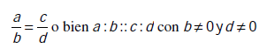
La expresión se lee a es a b como c es a d, a y d son los extremos, b y c son los medios.

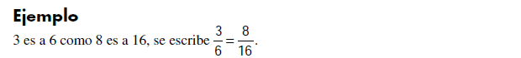
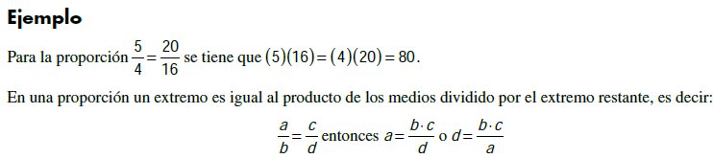
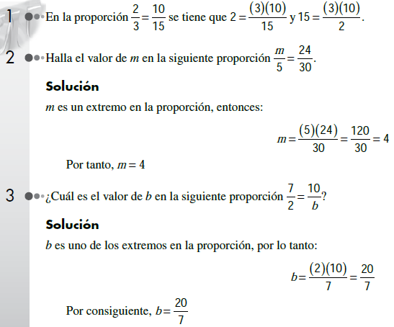

Actividad 36. Determina el valor del elemento que falta en cada una de las siguientes proporciones:

